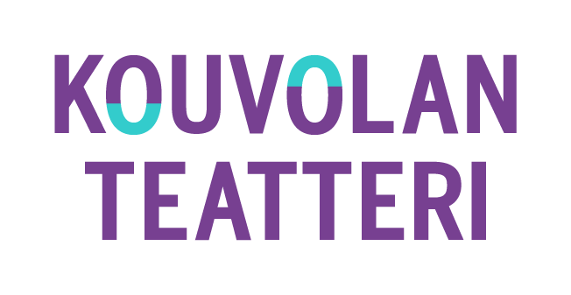

Tiedote 6.9.2024

**Koko perheen näytelmä vedetään pois Kouvolan Teatterin ohjelmistosta**

**ELLA JA KAVERIT EI PALAA ENÄÄ SYKSYLLÄ**

Kouvolan Teatterin näytelmä Ella ja kaverit – Paterock ei palaa enää syksyn ohjelmistoon kuten oli suunniteltu. Päiväkoti- ja koululaisryhmille sekä koko perheelle suunnatun näytelmän syyskauden myynti ei ole noussut tasolle, jolla on järkevää palauttaa keväällä 2024 ensi-iltansa saanut esitys ohjelmistoon. Tehdyt varaukset peruuntuvat automaattisesti, ja liput ostaneisiin asiakkaisiin ollaan suoraan yhteydessä.

Teatterinjohtaja **Tiina Luhtaniemi** on huolissaan lastenteatterin tulevaisuudesta. Valtiovarainministeriön kaavailemat leikkaukset kulttuurin rahoitukseen luovat myös taloudellista epävarmuutta, jolloin ennakoiva reagointi on välttämätöntä.

*”Pitkä perinteemme siitä, että keväällä ensi-iltansa saaneen näytelmän kysyntä syksyllä olisi enää samanlainen, on muuttumassa. Suuren näyttämön lastennäytelmien kokoja ja esitysmääriä on mietittävä kysynnän mukaan, joten tuntuu todella ikävältä tämä päätös”*, toteaa Luhtaniemi.

Seuraava lastennäytelmä on tulossa huhtikuussa 2025. Se julkaistaan vielä syksyn aikana.

*”Huolimatta leikkauksista ensi kevään lastennäytelmä on tulossa suurelle näyttämölle, ja on ilo itse ohjata se jännittävän hauska tarina. Tehdä itse ensimmäistä kertaa koko perheen näytelmä Kouvolaan.”*

**Lisätiedot**

Tiina Luhtaniemi, teatterinjohtaja, Kouvolan Teatteri

(05) 7400 350 tai 040 213 8503

[tiina.luhtaniemi@kouvolanteatteri.fi](mailto:tiina.luhtaniemi@kouvolanteatteri.fi)

Mediakuvat: [www.kouvolanteatteri.fi/medialle](http://www.kouvolanteatteri.fi/medialle)